Actividad Leyes de Gestalt
Víctor Manuel Peiró Martínez
FIIS 3A
Fundamentos de la Composición Visual

Imagen
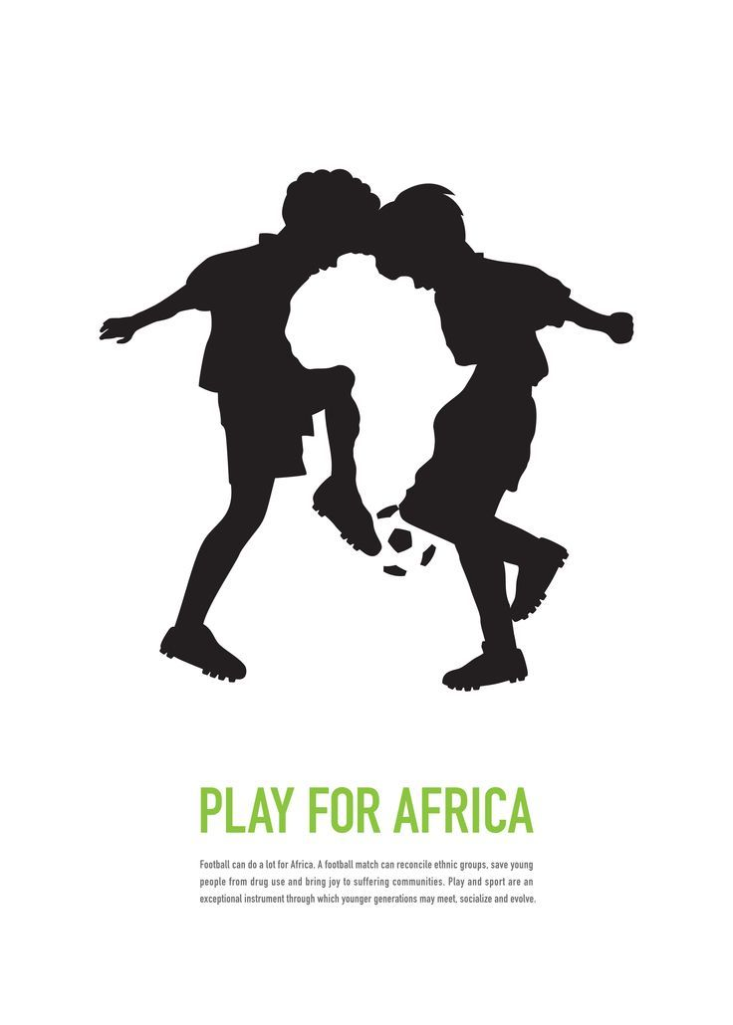

Leyes Identificadas
Principio de Cierre: Podemos observar el principio de cierre en el balón de futbol. Como podemos ver, el ojo tiende a cerrar la forma circular del balón a pesar de que no haya borde que lo delimite.
Principio de Figura y Fondo: Como se puede ver, podemos distinguir que entre los 2 niños que están jugando al futbol, se puede ver un mapa del continente africano entre las piernas de ambos niños.
Principio de Simetría: La simetría como tal no es perfecta ya que cada niño tiene su forma, pero considero que, si ponemos una línea vertical a la mitad, podemos obtener cierta simetría ya que hay un niño en cada lado de la línea.
Principio de Contraste: Las figuras tienen distinto color al texto haciendo que el texto destaque de la imagen y se pueda leer el mensaje posible

Preguntas
1. ¿Qué parte de la imagen capta primero tu atención?
Lo primero que he captado de la imagen ha sido los niños ya que son el elemento mas grande de la imagen y luego ya me he dado cuenta de que se ha aplicado el principio de figura y fondo y he visto el mapa de África.
2. ¿Cómo cambiaría la percepción de la imagen si se alterara un elemento (color, posición, tamaño, etc.)?
Si los niños fuesen mas pequeños seguramente se apreciaría antes el mapa de África o las personas se enfocarían más el leer el texto de debajo de las figuras.
3. ¿La composición facilita la comprensión o la dificulta? ¿Por qué?
Esta composición facilita la comprensión ya que la simpleza de la imagen hace que todo sea fácil de entender. El hecho de que aparezca el continente africano en la imagen ya nos dice que es algo relacionado con el futbol en África y no con el futbol en general.
4. ¿Hay algo que mejorarías? ¿cómo lo harías?
Creo que no hay nada que mejoraría, la simpleza de la imagen ayuda a transmitir el mensaje correctamente.

5. ¿Qué emociones transmite la organización visual?
La organización visual transmite solidaridad ya que ha llevado un ejemplo cotidiano de la infancia de mucha gente y la ha aplicado para intentar ayudar a resolver un conflicto del que mucha gente no es consciente.
6. Rediseña mentalmente la imagen aplicando otra ley de la Gestalt distinta. ¿Qué pasaría?
Si usásemos el principio de la pregnancia, yo creo que el mensaje no se podría definir tan claro mirando solo a las figuras ya que tratar de definir a un niño con formas geométricas no es algo tan fácil que yo creo que causaría confusión al usuario

Imagen 2


Leyes Identificadas
Principio de Figura Fondo: Se pueden identificar 2 cosas, a un golfista y el casco de un gladiador espartano
Principio de Continuidad: Podemos seguir una línea circular donde el pelo del casco del espartano. Que también actúa como la barra de potencia del tiro
Principio de Cierre: El casco del espartano no está cerrado, pero podemos darnos cuenta de que es su casco.

Preguntas
1. ¿Qué parte de la imagen capta primero tu atención?
Lo primero que ha captado mi atención ha sido el golfista, esto viene bien ya que estas retrasmitiendo bien tu modelo de negocio que es un club de golf.
2. ¿Cómo cambiaría la percepción de la imagen si se alterara un elemento (color, posición, tamaño, etc.)?
Si que es cierto que, si cambiásemos el color de la barra de potencia, seguramente se vería mas claro el casco de espartano. También, si cada pequeño cuadradito de la barra de potencia no aumentase en tamaño, no se entendería tan bien la imagen
3. ¿La composición facilita la comprensión o la dificulta? ¿Por qué?
La composición facilita bastante la composición ya que el golfista y la barra de potencia nos dice que es un club de golf y el hecho de que su junte haga un casco de espartano nos dice el nombre del club que es espartano en inglés.
4. ¿Hay algo que mejorarías? ¿cómo lo harías?
Lo único que cambiaria es que le añadiría un poco de color como he mencionado antes en la pregunta 2.
5. ¿Qué emociones transmite la organización visual?
A mí me ha gustado mucho como han conseguido incorporar el nombre del club dentro de su logo. Creo que la implementación tan eficaz ha conseguido que mucha gente sienta interés por el club.
6. Rediseña mentalmente la imagen aplicando otra ley de la Gestalt distinta. ¿Qué pasaría?
Si aplicásemos la ley de la semejanza, el logo seria mucho mas abstracto y mucho menos elegante por lo que el usuario tardaría mas tiempo en entender el mensaje.

